Tävlingar – KLCK – Löpning – 2019
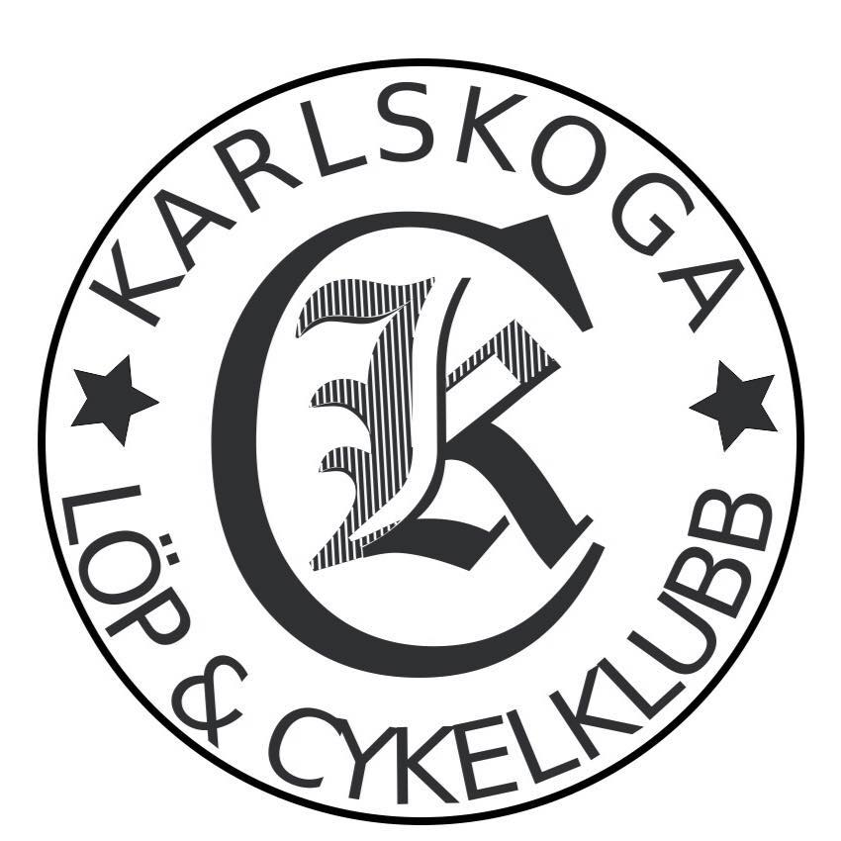

Summering: 13 starter av 6 löpare fördelat på 11 tävlingar enligt nedan…

Tävling Löpare från Karlskoga LCK
Startmilen Örebro Lennart Börjesson
Kungsholmen Runt Stockholm Lennart Börjesson*
Sweden Iron Trail Kristinehamn Mattias Lundgren
Göteborgsvarvet Henrik Svennberg*, Christer Tiger
Hyttloppet Granbergsdal Mikael Strussenfelt
Svartåloppet Mikael Strussenfelt
Ultravasan 90 Sälen-Mora Mattias Lundgren
Jönköping Marathon Lennart Börjesson
Norasjön Runt Fredrik Skogman
Lidingöloppet Christer Tiger, Mikael Strussenfelt
Sätila Trail Lennart Börjesson*

* Löpare som är medlem i klubben men klubbtillhörigheten är inte angiven i resultatlistan.

Löpare Antal tävlingar
Lennart Börjesson 4
Mikael Strussenfelt 3
Christer Tiger 2
Mattias Lundgren 2
Fredrik Skogman 1
Henrik Svennberg 1

Topp 10 placeringar = 2 st. (varav 1 pallplats)

2:a plats
Fredrik Skogman Norasjön Runt – M35/Hm

8:e plats
Mikael Strussenfeldt Hyttloppet – M/8,5km(t)

